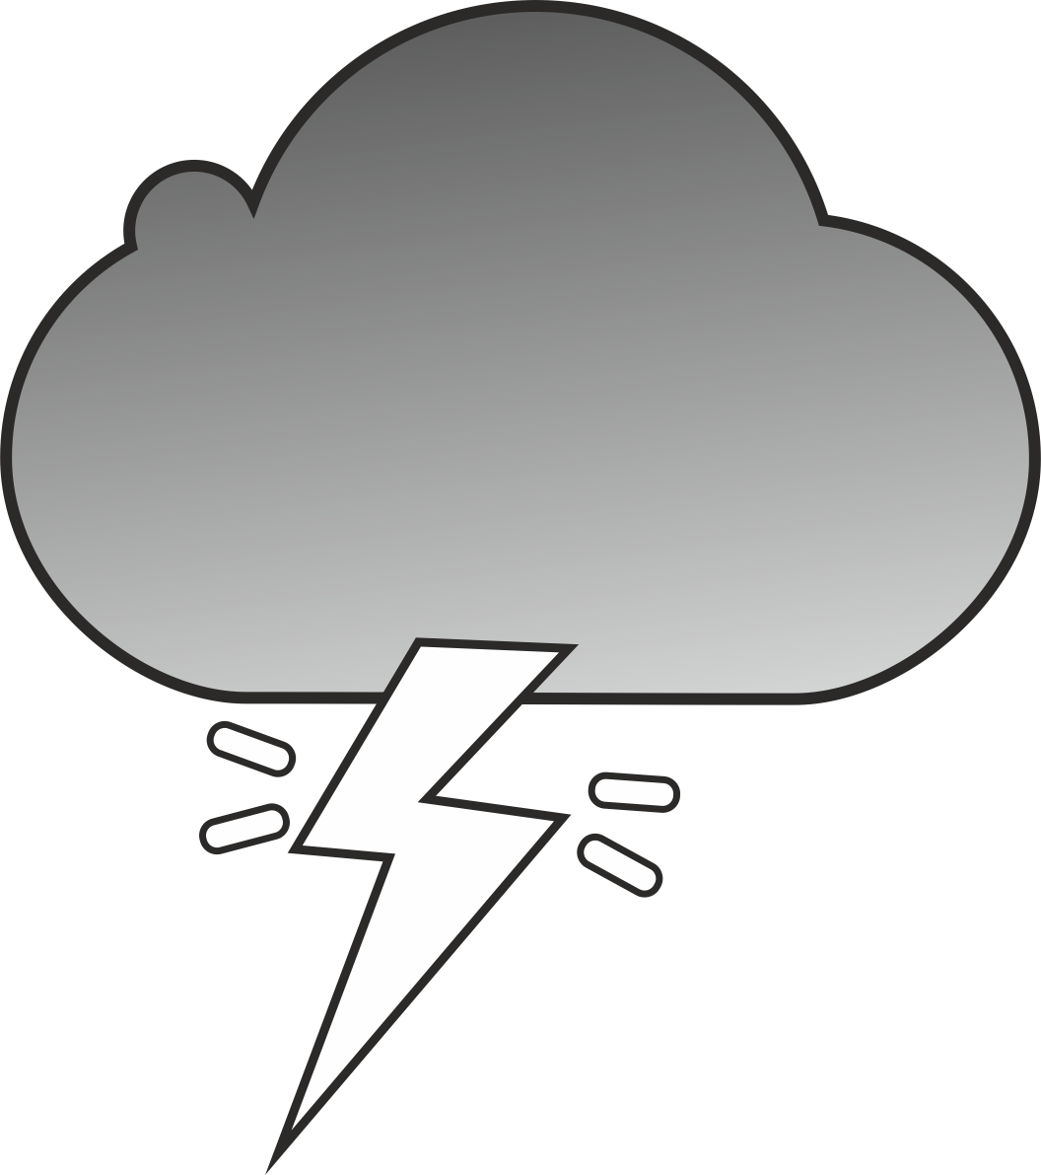


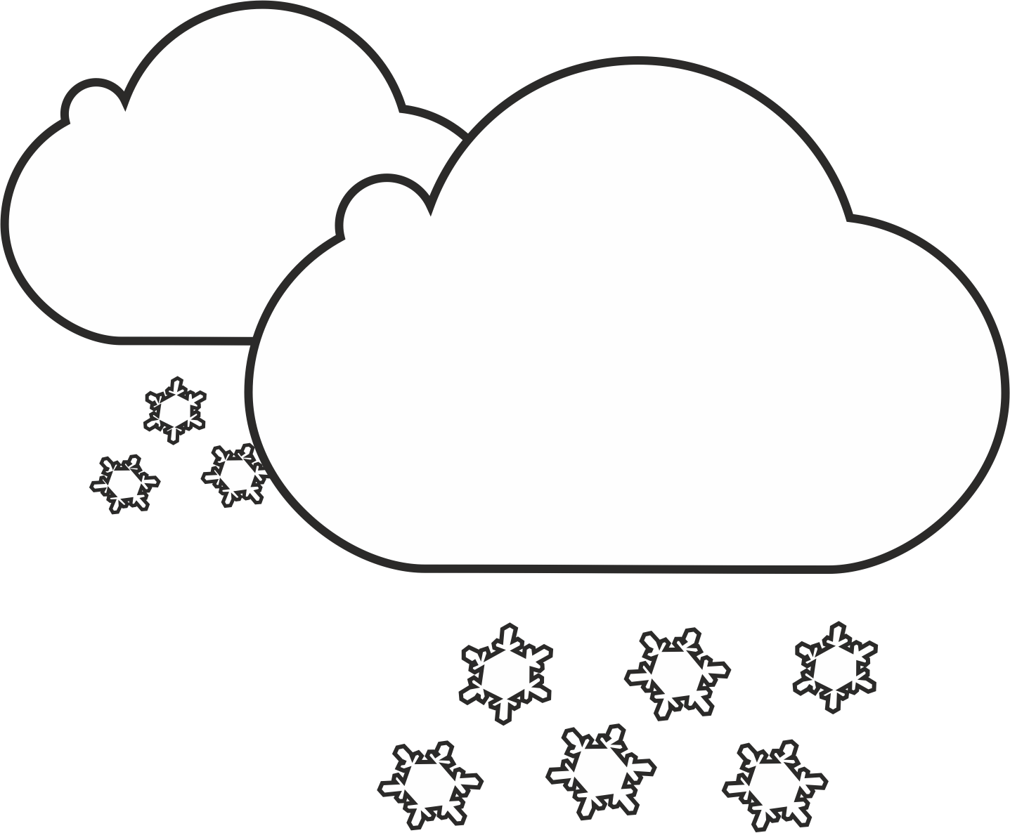


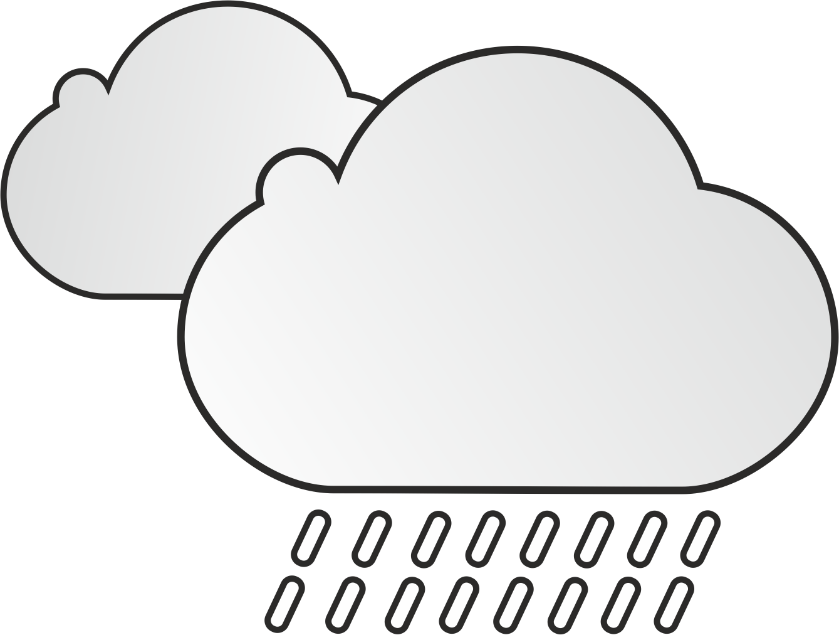
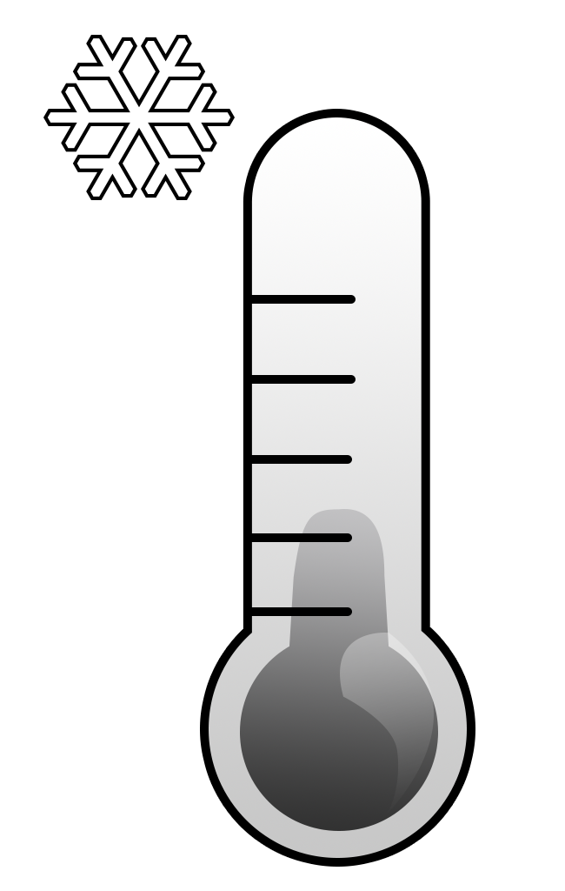
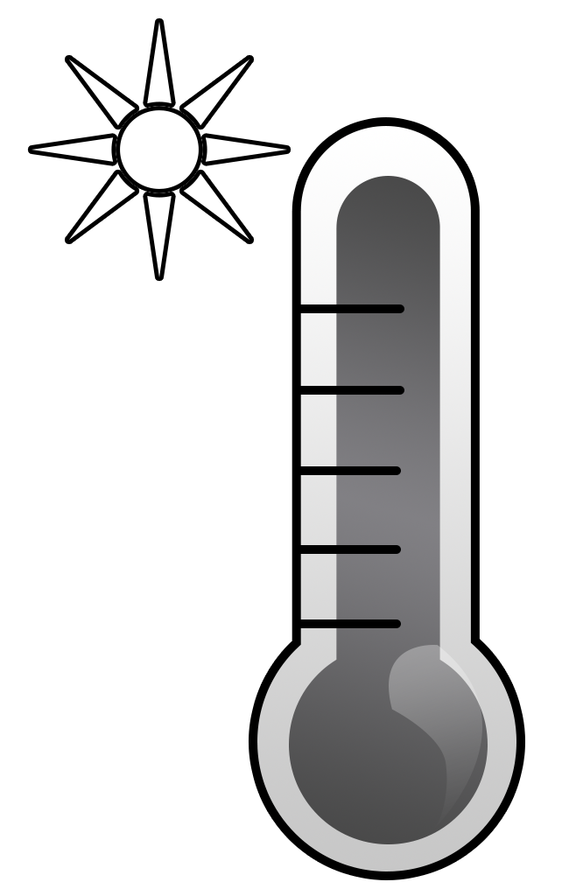
Znajdź w wykreślance słowa związane z pogodą. Pomogą ci w tym rysunki obok tabeli.
S | T | O | R | M | Y | H | B | Z | W
C | F | D | C | A | D | A | F | M | I
X | C | O | L | D | F | T | G | G | N
R | A | F | O | I | O | P | L | T | D
A | P | A | U | R | S | U | N | N | Y
I | T | F | D | F | K | U | D | I | U
N | Y | S | Y | G | F | O | G | G | Y
I | I | T | K | H | D | F | G | U | M
N | O | S | N | O | W | I | N | G | U
G | E | C | T | T | S | X | Z | K | I

